ふくいのくらし


◎持ち家、教育・・・家計から見える福井のくらし

福井県は、住居とか教育とかにかける費用が少ないみたい。
どうしてかしら？
生活費の使い方、福井県と全国では違いがあるのかな？


住居費が少ないのは、福井県は持ち家率が高くて、家賃がかからないから、と考えられるね。
教育費が少ないのは、私立学校の数が少ないからだと思うよ。

◎福井は、やっぱり車社会？
福井県は、１世帯あたりの自動車の保有台数が全国１位なんだね。うちも３台あるよ。


出典：平成16年全国消費実態調査（総務省）
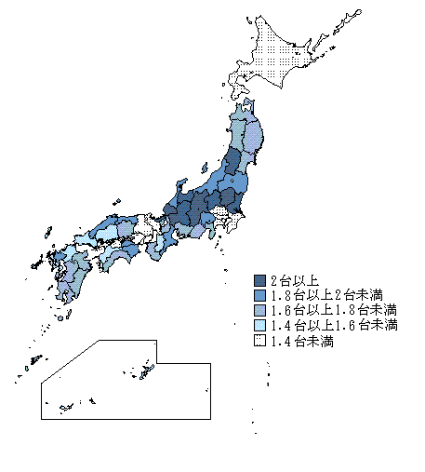
お父さんと私は通勤に、おじいちゃんは農作業に使っているわ。
でも、平成20年はガソリンの値段が高くて大変だったわ。

◎ラーメン１杯は、３７年間で５．５倍の値段になった。


今も昔と同じ値段なら、おこづかいでラーメンが何杯も食べられるのになあ。

出典：小売物価統計調査（総務省）

◎携帯電話、インターネットが暮らしに普及している。

移動電話というのは、携帯電話やＰＨＳなどだね。便利になったよな。（＾－＾）

その分、電話代も高くなったけどね。(~_~;)

私は、田んぼの様子をブログにしてみようと思ってるんだよ。



近頃は、お友達と電子メールのやり取りするのが楽しみなの。

